Op 19 december komt uw zoon/dochter naar cc Het Bolwerk voor de film:

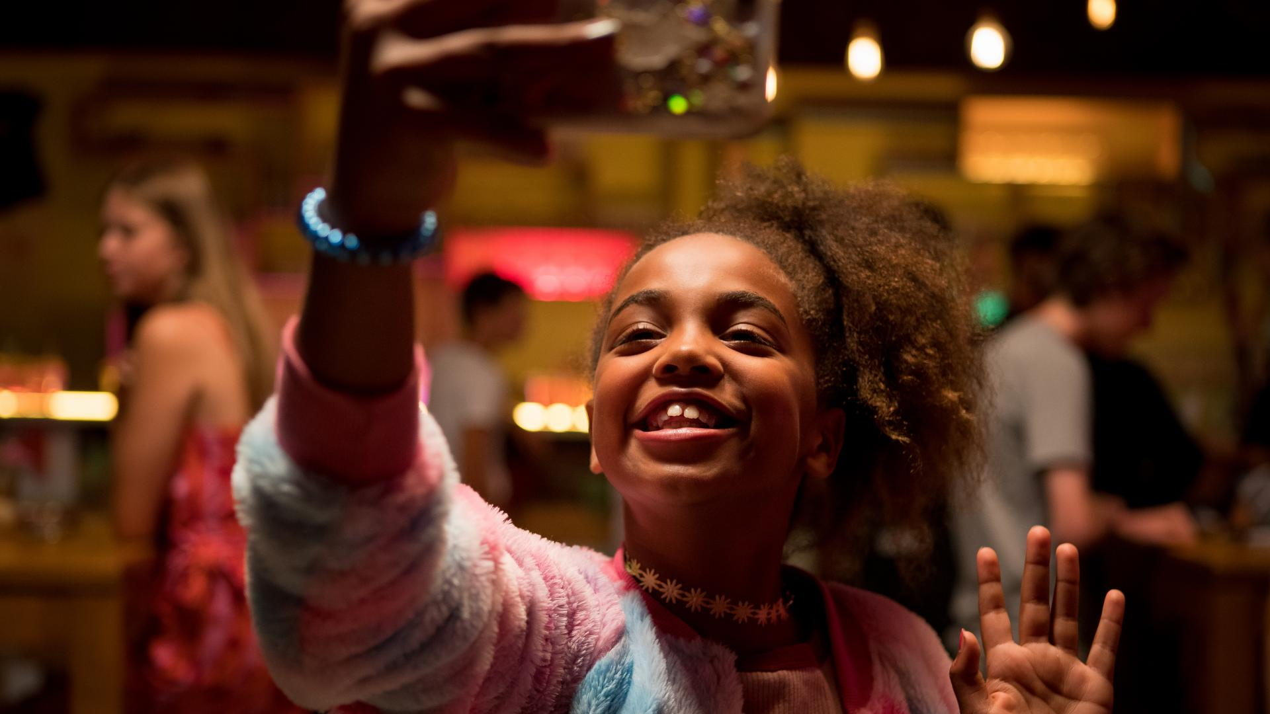

**Binti**

De twaalfjarige Binti droomt ervan om een bekende vlogger te worden zoals haar idool Tatyana. Maar op een dag moet ze met haar papa Jovial vluchten voor de politie, die hen het land wil uitzetten. Terwijl Binti Elias al vloggend helpt met zijn Red de Okapi Club, rijpt er bij haar een perfect plan: haar papa moet trouwen met Elias z’n mama, zodat ze in het land kunnen blijven.

Kinderen kunnen al vloggend hun dromen waarmaken. Zoals Binti, die het recht opeist om te dromen, net zoals haar leeftijdsgenoten. ‘Binti’ is een Vlaamse jeugdfilm van Frederike Migom met o.a. Bebel Tshiani Baloji (Binti), Mo Bakker (Elias), Joke Devynck (mama Elias), Baloji (papa Binti), Tatyana Beloy en Aboubakr Bensaihi.

regie: Frederike Migom (BE, 2019)

|  |  |
| --- | --- |
| hetbolwerk_logo_mono.jpg | cc Het Bolwerk Bolwerkstraat 17, 1800 Vilvoorde, t: 02 255 46 90 cultuurcentrum@vilvoorde.be, www.hetbolwerk.be |

Op 19 december komt uw zoon/dochter naar cc Het Bolwerk voor de film:



**Binti**

De twaalfjarige Binti droomt ervan om een bekende vlogger te worden zoals haar idool Tatyana. Maar op een dag moet ze met haar papa Jovial vluchten voor de politie, die hen het land wil uitzetten. Terwijl Binti Elias al vloggend helpt met zijn Red de Okapi Club, rijpt er bij haar een perfect plan: haar papa moet trouwen met Elias z’n mama, zodat ze in het land kunnen blijven.

Kinderen kunnen al vloggend hun dromen waarmaken. Zoals Binti, die het recht opeist om te dromen, net zoals haar leeftijdsgenoten. ‘Binti’ is een Vlaamse jeugdfilm van Frederike Migom met o.a. Bebel Tshiani Baloji (Binti), Mo Bakker (Elias), Joke Devynck (mama Elias), Baloji (papa Binti), Tatyana Beloy en Aboubakr Bensaihi.

regie: Frederike Migom (BE, 2019)

|  |  |
| --- | --- |
| hetbolwerk_logo_mono.jpg | cc Het Bolwerk Bolwerkstraat 17, 1800 Vilvoorde, t: 02 255 46 90 cultuurcentrum@vilvoorde.be, www.hetbolwerk.be |